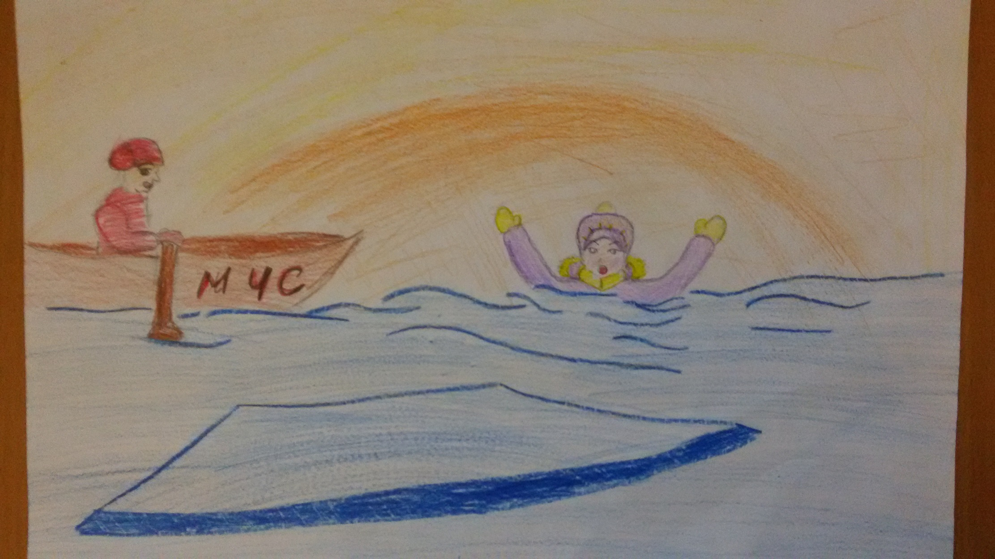

Чуприна Ева Николаевна 07.02.2003 6 А ТМКОУ «ХСШИ»

«Спасение утопающих»

Руководитель: Богоявленская Жанна Александровна – учитель технологии и ИЗО

с.Хатанга